1. Особенности конструкции и принцип функционирования машины ЭНИГМА
Лаба 4 (https://www.youtube.com/watch?v=ybkkiGtJmkM)
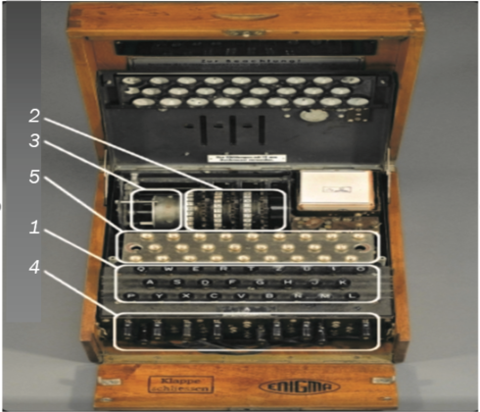
Из чего состоит:
- Клавиатуры
- Роторных дисков
- Рефлектор
- Коммутационной панели
- Индикационной панели
Машина ЭНИГМА электромеханическая роторная шифровальная машина.

Правильный порядок прохождения сигнала в ЭНИГМЕ такой:
Клавиатура
Оператор нажимает букву. Например, нажимает A. В машине появляется электрический сигнал.
Коммутационная панель
Сигнал сначала проходит через коммутационную панель. Если буква A соединена с другой буквой, например с M, то сигнал заменяется. Если не соединена, проходит дальше без изменения.
Роторные диски
Потом сигнал проходит через несколько роторов. Каждый ротор меняет букву по своей внутренней схеме. То есть сигнал несколько раз преобразуется.
Рефлектор
После роторов сигнал попадает в рефлектор. Рефлектор не выводит букву наружу, а отправляет сигнал обратно через роторы, только уже по другому пути.
Роторные диски в обратном направлении
Сигнал снова проходит через те же роторы, но теперь в обратную сторону. Буква еще раз преобразуется.
Коммутационная панель второй раз
После выхода из роторов сигнал снова проходит через коммутационную панель. Если буква соединена с другой, она снова заменяется.
Индикационная панель
В конце на ламповой/индикационной панели загорается итоговая буква шифртекста.

То есть коротко цепочка такая:
Клавиатура → коммутационная панель → роторы → рефлектор → роторы обратно → коммутационная панель → индикационная панель

2. Оценка криптостойкости шифров машины ЭНИГМА
Лаба 4 (https://www.youtube.com/watch?v=ybkkiGtJmkM)
На первый взгляд ЭНИГМА была очень стойкой, потому что у нее было много вариантов настроек. Нужно было знать:
- какие роторы используются;
- в каком порядке они стоят;
- начальное положение роторов;
- настройки колец;
- какие буквы соединены на коммутационной панели.
Благодаря этому полный перебор ключей был очень сложным. Но у машины были слабые места. Из-за рефлектора буква не могла шифроваться сама в себя, а ошибки операторов и повторяющиеся фразы помогали криптоаналитикам подбирать настройки.
Поэтому машина ЭНИГМА дает не криптостойкий шифр

3. Системы симметричного криптопреобразования
Симметричное криптопреобразование это такой способ шифрования, где для шифрования и расшифрования используется один и тот же ключ.

То есть отправитель берет обычный текст, применяет к нему алгоритм и секретный ключ, и получает зашифрованный текст. Потом получатель берет этот зашифрованный текст, применяет тот же самый ключ и получает исходное сообщение обратно.

Симметричные шифры бывают двух основных типов:
Блочные шифры.
Они делят сообщение на блоки фиксированной длины и шифруют каждый блок. Например, DES, 3DES, AES, Blowfish, ГОСТ 28147-89.
Поточные шифры.
Они шифруют данные по одному биту или символу, используя специальную ключевую последовательность, которую часто называют гаммой. Например, RC4.

Плюс симметричных алгоритмов в том, что они обычно работают быстро и подходят для шифрования больших объемов данных.
Минус в том, что нужно заранее как-то безопасно передать общий секретный ключ. Если пользователей много, то ключей тоже нужно много, потому что для каждой пары пользователей желательно иметь отдельный секретный ключ.

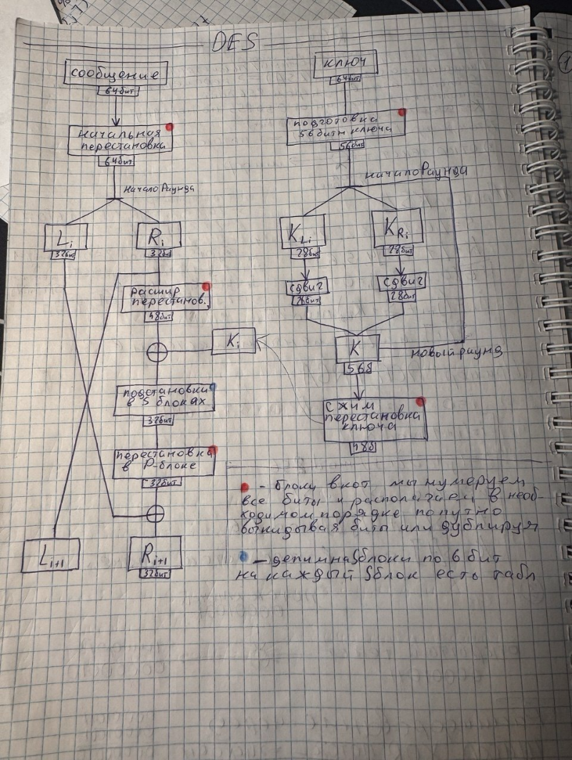
4. Алгоритм криптопреобразования DES
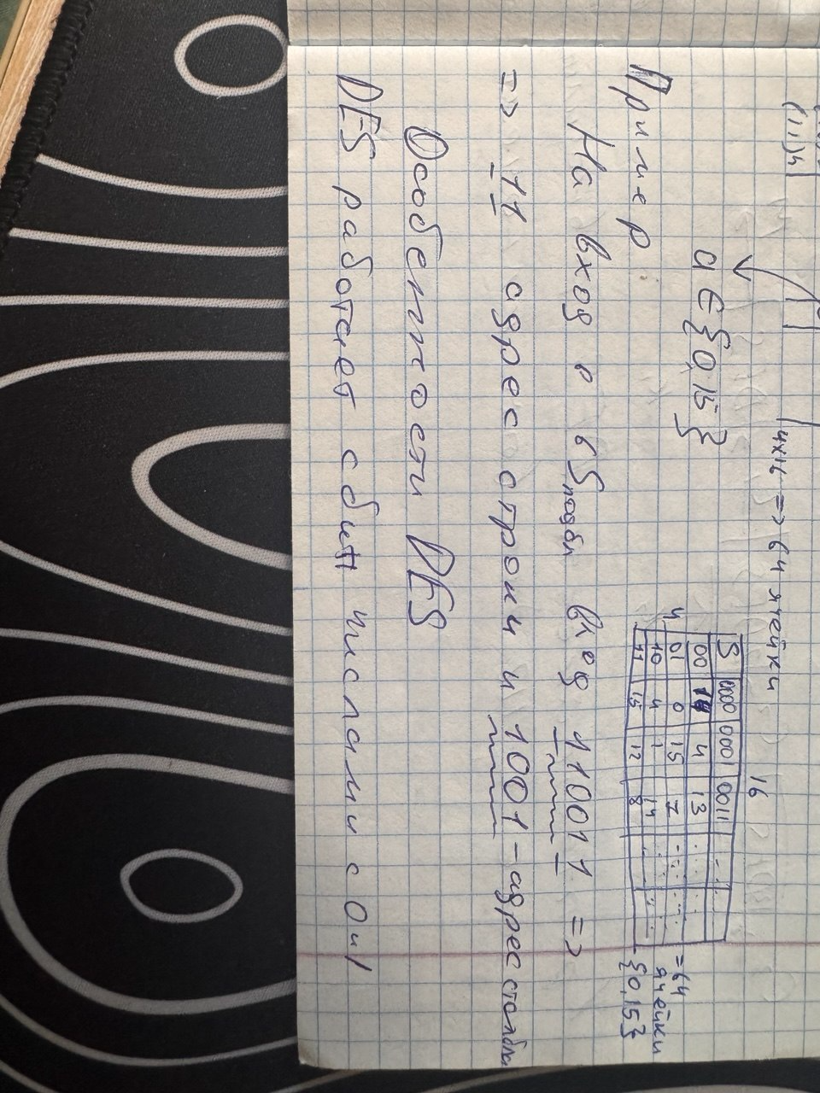
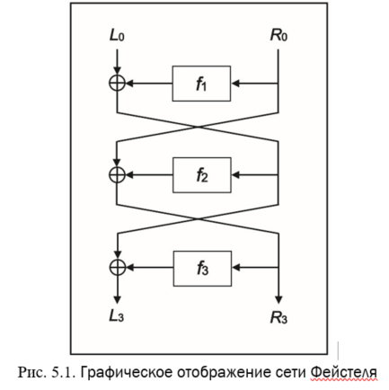
Лаба 5
DES это симметричный блочный алгоритм шифрования, который работает с блоками по 64 бита и использует ключ 56 бит. Алгоритм построен на сети Фейстеля и состоит из 16 раундов. Сначала выполняется начальная перестановка, затем блок делится на левую и правую части по 32 бита. В каждом раунде правая часть обрабатывается функцией F с раундовым ключом, результат складывается с левой частью по XOR, после чего части меняются местами. После 16 раундов выполняется конечная перестановка, обратная начальной. Основные элементы DES это начальная и конечная перестановки, функция раунда, расширение, XOR с ключом, S-блоки, перестановка и схема формирования раундовых ключей.

Слабые ключи в DES это ключи, при которых все раундовые ключи получаются одинаковыми, поэтому шифрование становится обратным самому себе. Если дважды зашифровать блок одним слабым ключом, можно получить исходный текст.
Полуслабые ключи это пары ключей, где шифрование одним ключом может быть отменено шифрованием другим ключом. Они возникают из-за особенностей схемы формирования раундовых ключей DES.

5. Цели и особенности модификации алгоритма DES
Лаба 5
Существуют несколько реализаций алгоритма 3DES. Вот некоторые из них:
- DES-EEE3: шифруется 3 раза с 3 разными ключами (операции шифрование-шифрование-шифрование); K1K2K3
- DES-EDE3: 3DES операции шифрование-расшифрование с разными ключами; K1K2K3
- DES-EEE2 и DES-EDE2: как и предыдущие, однако на первом и третьем шаге используется одинаковый ключ. K1K2K1
Модификация DES была нужна потому, что обычный DES использует короткий ключ 56 бит, и со временем его стало возможно взломать полным перебором. Самая известная модификация DES это 3DES. Такая схема позволяет увеличить стойкость за счет использования нескольких ключей. При этом сохраняется основная структура DES, но скорость работы становится ниже, потому что блок обрабатывается несколько раз.

6. Криптографические системы с открытым (публичным) ключом. Алгоритм передачи ключа по Диффи-Хеллману
Лаба 7
Краткая выжимка простыми словами:
Криптосистема с открытым ключом это система, где используются два ключа: открытый и закрытый.
Открытый ключ можно показывать всем. Им обычно шифруют сообщение или проверяют подпись.
Закрытый ключ должен знать только владелец. Им расшифровывают сообщение или создают подпись.
Главная идея асимметричной криптографии в том, что не нужно заранее тайно передавать общий ключ. Можно дать всем открытый ключ, а закрытый оставить у себя.

Алгоритм Диффи-Хеллмана нужен не для самого шифрования сообщения, а для того, чтобы две стороны могли получить общий секретный ключ через открытый канал.
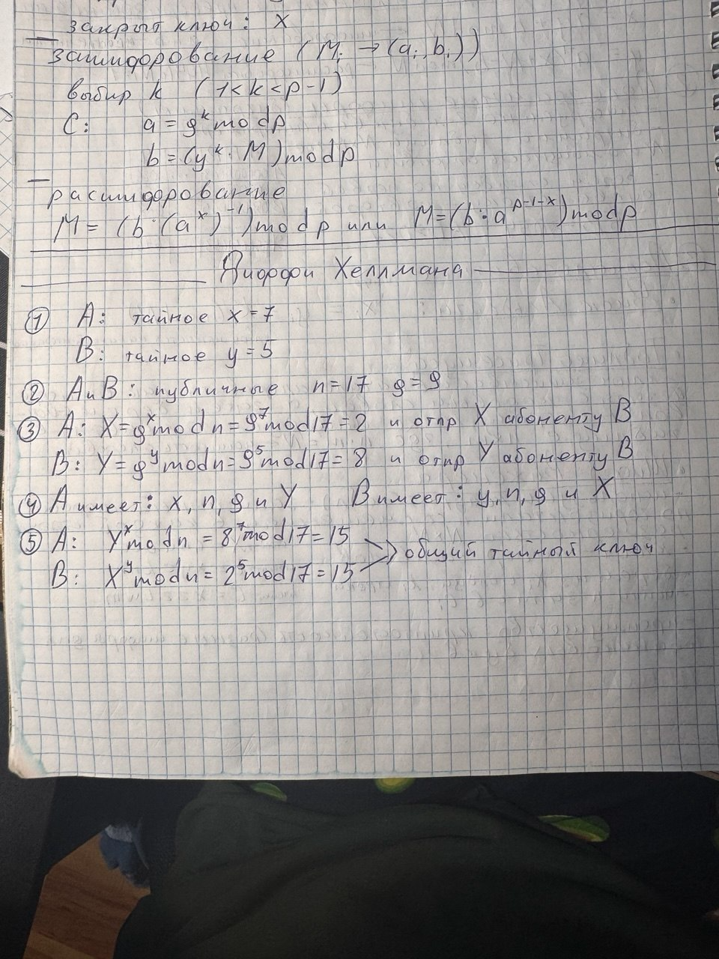

7. Задача об укладке ранца
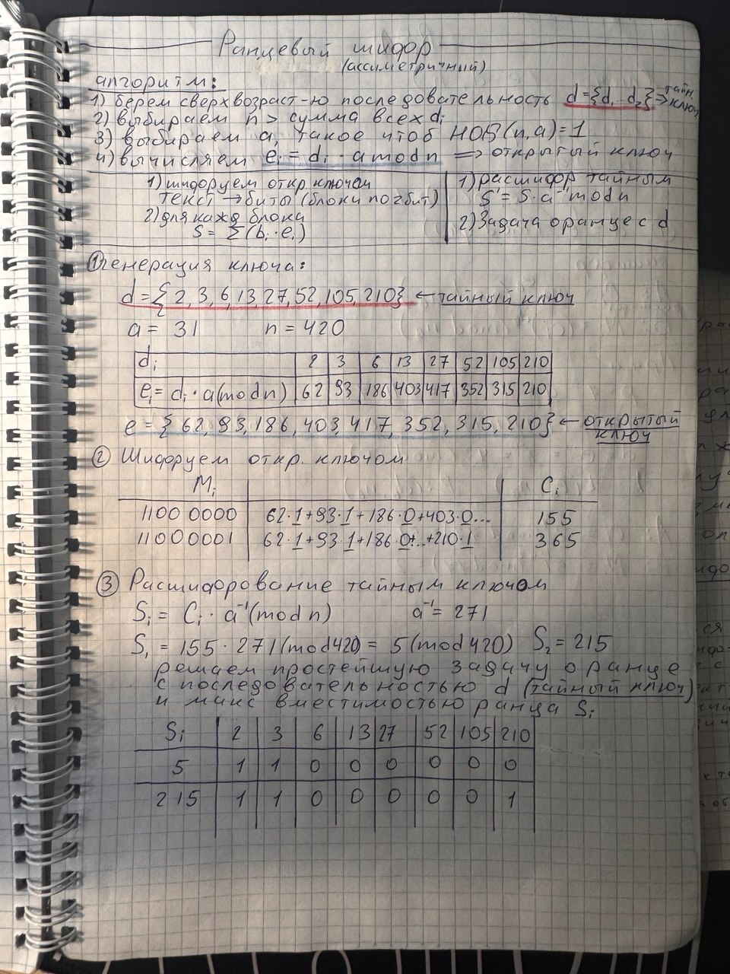
Лаба 7
Задача об укладке ранца это задача, где есть набор предметов с разными весами и есть рюкзак, в который нужно набрать предметы так, чтобы получить нужный общий вес.
В ранцевом алгоритме закрытый ключ основан на сверхвозрастающей последовательности, с которой легко расшифровывать. Открытый ключ получают из нее с помощью секретных чисел a и n, поэтому внешне он уже не выглядит простым. Стойкость основана на том, что без секретной пары сложно восстановить исходную сверхвозрастающую последовательность и расшифровать сообщение.

8. Алгоритм RSA. Его криптостойкость
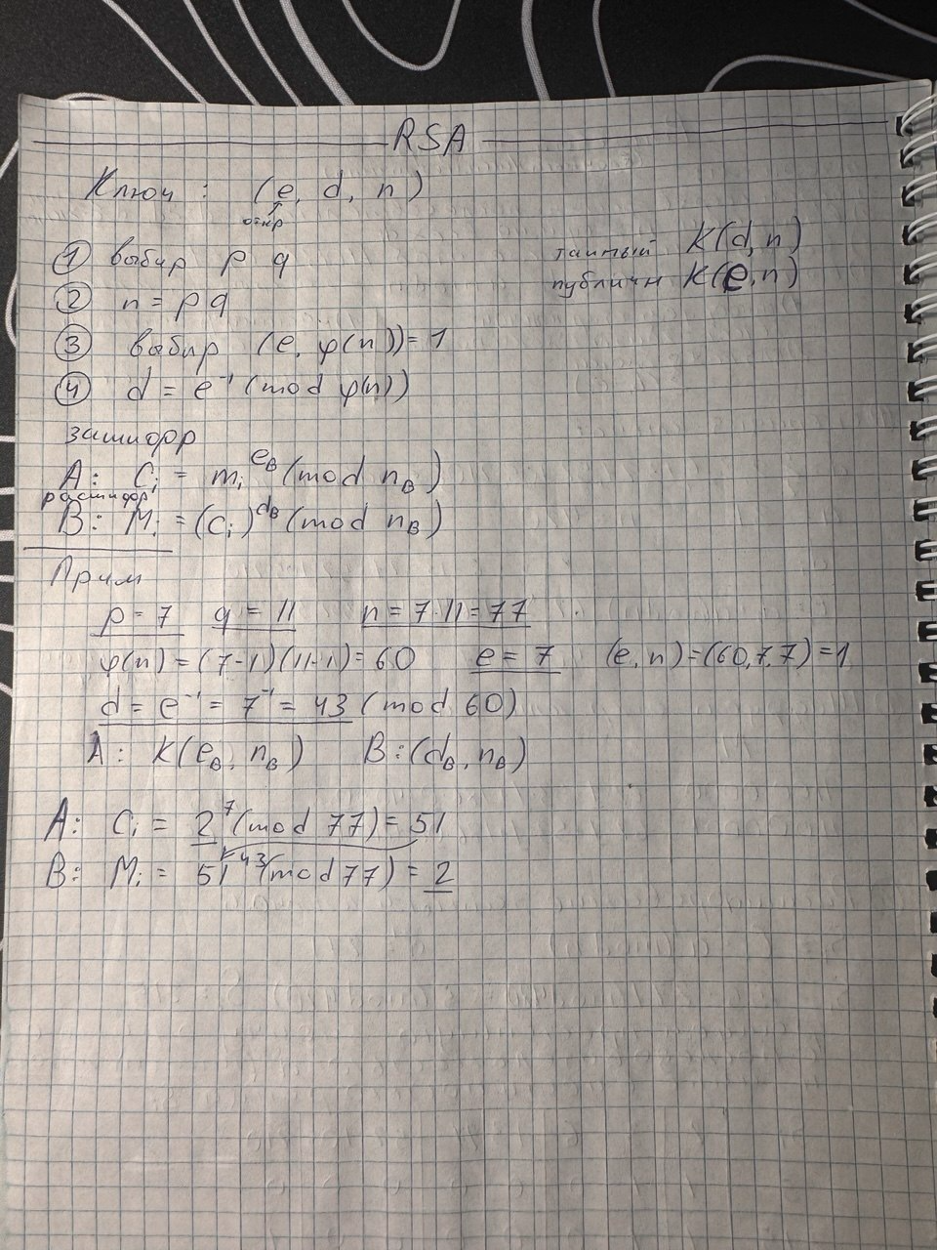
Криптостойкость RSA основана на трудности разложения на множители больших чисел (факторизации). Открытый и закрытый ключи являются функциями двух больших простых чисел. Восстановление открытого текста по шифртексту и открытому ключу эквивалентно разложению на множители двух больших чисел.

9. Алгоритм Эль-Гамаля. Его криптостойкость
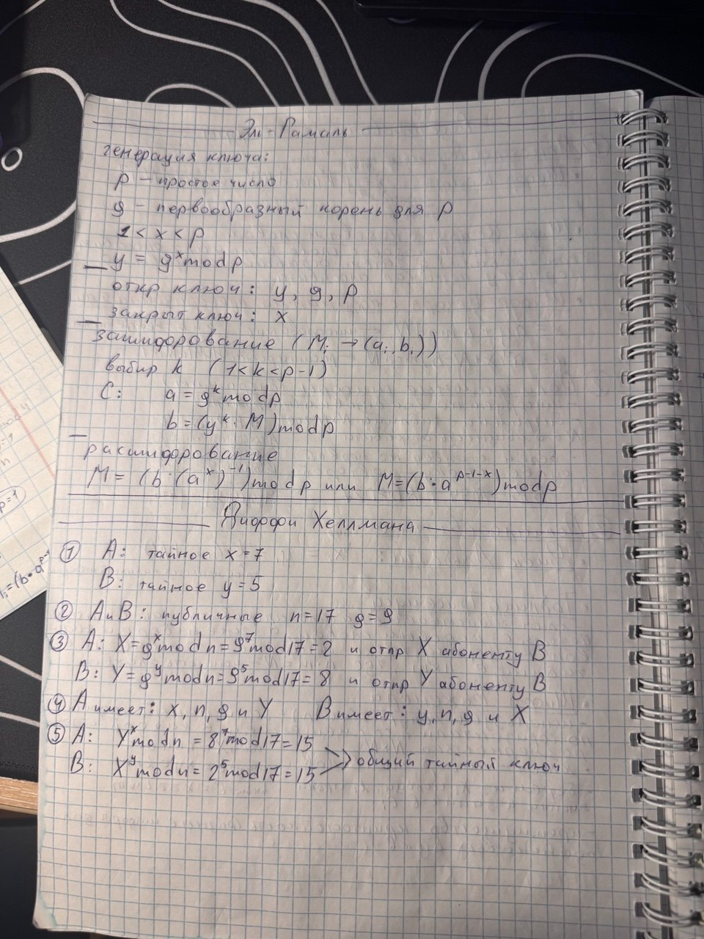
Криптостойкость Эль-Гамаля основана на трудности вычисления дискретных логарифмов.Задача дискретного логарифмирования: для данных целых чисел а и b, 1 < а, b < n, найти логарифм – такое целое число х, что ax ≡ b (mod n), если такое число существует.

10. Поточное шифрование. Типы
Потоковый шифр – симметричный шифр, преобразующий каждый символ mi открытого текста в символ шифрованного ci, зависящий от ключа и расположения символа в тексте. Потоковый шифр используется, когда шифруемые символы открытого текста представляются одной буквой, битом или реже – байтом. Потоковые шифры делятся на 2 класса: синхронные и асинхронные.
Синхронные – поток гаммы генерируется независимо от открытого текста и шифртекста; для успешного расшифрования необходимо синхронизировать ключ с шифртекстом. Свойства:
• Искажение одного символа в шифртексте искажает только один символ в расшифрованом тексте (+);
• Защита от любых вставок и удалений шифртекста, так как они приведут к потере синхронизации и будут обнаружены (+);
• Нарушение синхронизации (добавление или удаление символа) приводит к искажению всех символов после потери синхронизации (-).

Самосинхронизирующиеся (1946 г) – значение ключа зависит либо от открытого текста, либо от шифртекста. Поток ключа создается функцией ключа и фиксированного числа знаков шифртекста (N): внутреннее состояние генератора является функцией предыдущих N битов шифртекста - генератор потока ключей (при расшифровании), приняв N битов, автоматически синхронизируется с шифрующим генератором. Свойства:
• Так как каждый знак открытого текста влияет на следующий шифртекст, статистические свойства открытого текста распространяются на весь шифртекст (+);
• Ошибочно удаленный или добавленный символ (бит) вызывает только ограниченное кол-во ошибочных символов в дешифрованном тексте, после чего правильный текст восстанавливается (+);
• Каждому неправильному биту шифротекста соответствуют N ошибок в открытом тексте (-).

11. Гаммирование в поточном шифровании. Генераторы ключа
Основной задачей потоковых шифров является выработка некоторой последовательности (гаммы) для зашифрования, т. е. выходная гамма является ключом для сообщения. ПСП вырабатываются специальными блоками систем потокового шифрования – генераторами. Схема потокового шифра:

Генераторы ключа:
1. Линейный конгруэнтный генератор.
Часто используемый алгоритм генерирования ПСП реализуется на основе линейного конгруэнтного генератора: xt+1 ≡ (a*xt + c) mod n, где xt и xt+1 – соответственно t-й и (t+1)-й члены числовой последовательности; а, с и n – константы. Период ПСП не превышает n. Простота и высокая скорость получения ПСП. Низкая криптостойкость.
2. Генератор ПСП на основе регистров сдвига.
3. Генератор ПСП на основе алгоритма RSA.
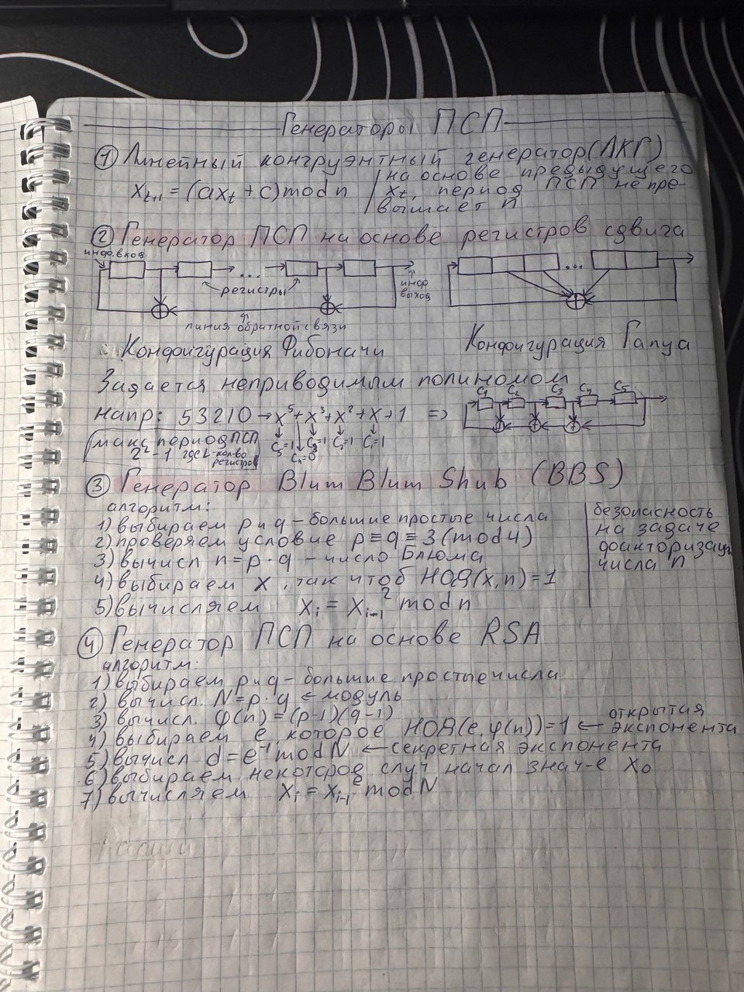

12. Принципы построения генераторов ПСП на основе регистров сдвига


13. Особенности алгоритма RC4.
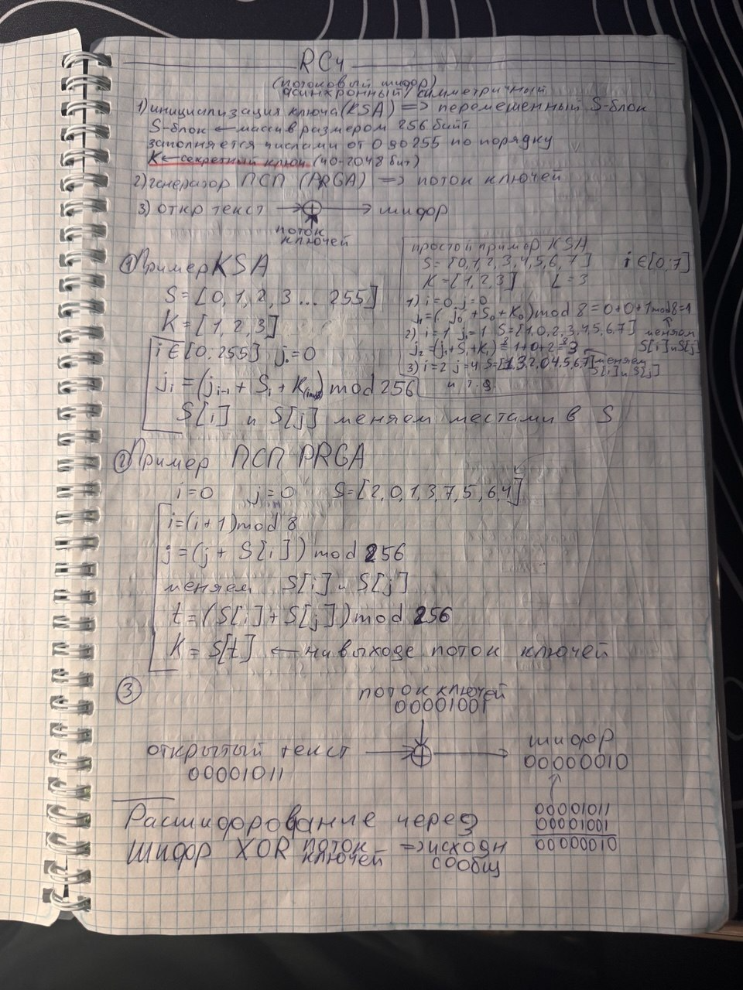

14. ЭЦП. Назначение и свойства. Основные методы генерирования
Электронная цифровая подпись – бинарная последовательность символов, являющаяся реквизитом электронного документа, зависящая от содержания этого документа и предназначенная для подтверждения целостности и подлинности электронного документа.
Назначение:
• Аутентифицирование лица, подписавшего сообщение;
• Контроль целостности подписанного сообщения;
• Защита сообщения от подделок;
• Доказательство авторства лица, подписавшего сообщение, если это лицо отрицает свое авторство.
Свойства:
• ЭЦП представляет собой бинарную последовательность;
• Бинарная последовательность зависит от содержания подписываемого сообщения.

Основные типы ЭЦП:
• на основе симметричных систем (с тайным ключом);
• на основе симметричных систем и посредника;
• на основе асимметричных систем (с открытым ключом).

15. ЭЦП на основе симметричной криптографии
Симметричная схема цифровой подписи использует один и тот же ключ для генерации ЭЦП и ее проверки.
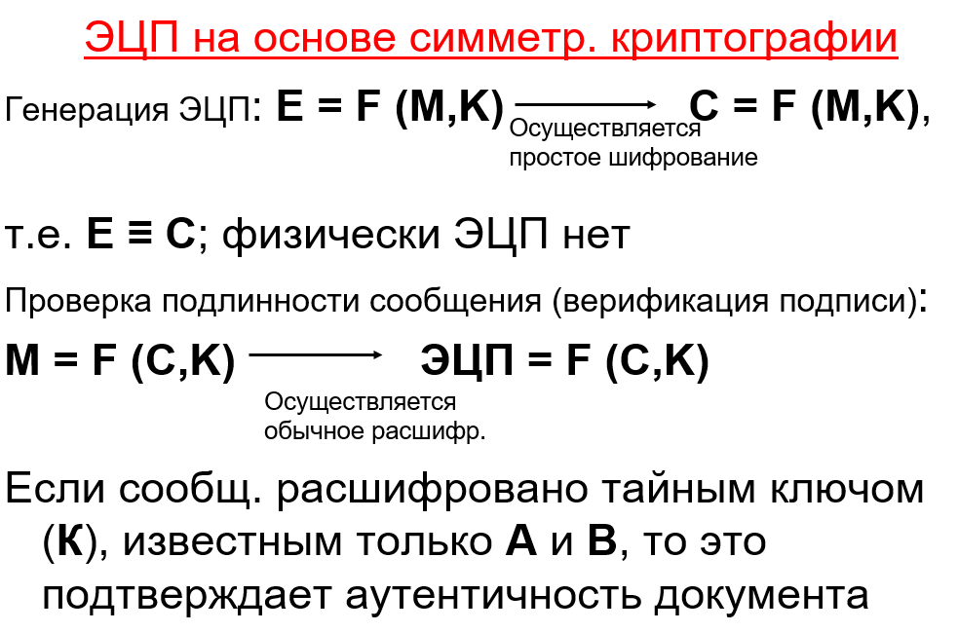

16. ЭЦП на основе алгоритма RSA
Две ситуации:
1. сообщение Мo подписывается и передается в открытом (незашифрованном) виде;
Подпись S вычисляется на основе соотношения: S ≡ (H(Mo))dо mod no, dо и no – элементы тайного ключа отправителя. Передаваемое сообщение М' = Мo||S.
Операция расшифрования на приемной стороне будет производиться в соответствии с формулой: H(Mo) ≡ Sео mod no. Далее вычисляется Н(Mп). Если H(Mo) = H(Mп), подпись верифицирована.
2. сообщение Мo подписывается и передается в зашифрованном виде.
М' шифруется на стороне отправителя стандартным образом: с помощью открытого ключа получателя (еп и nп), который перед основным процессом верификации подписи расшифровывает послание своим тайным ключом: dп и nп.

17. ЭЦП на основе симметричной криптосистемы и посредника
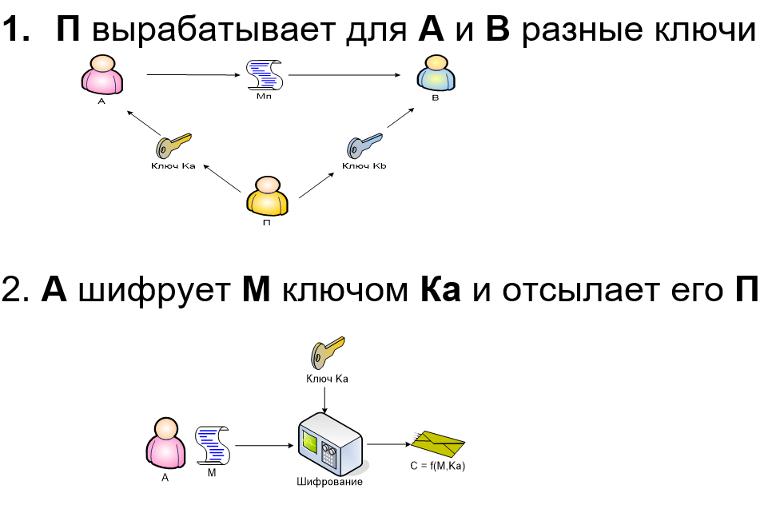
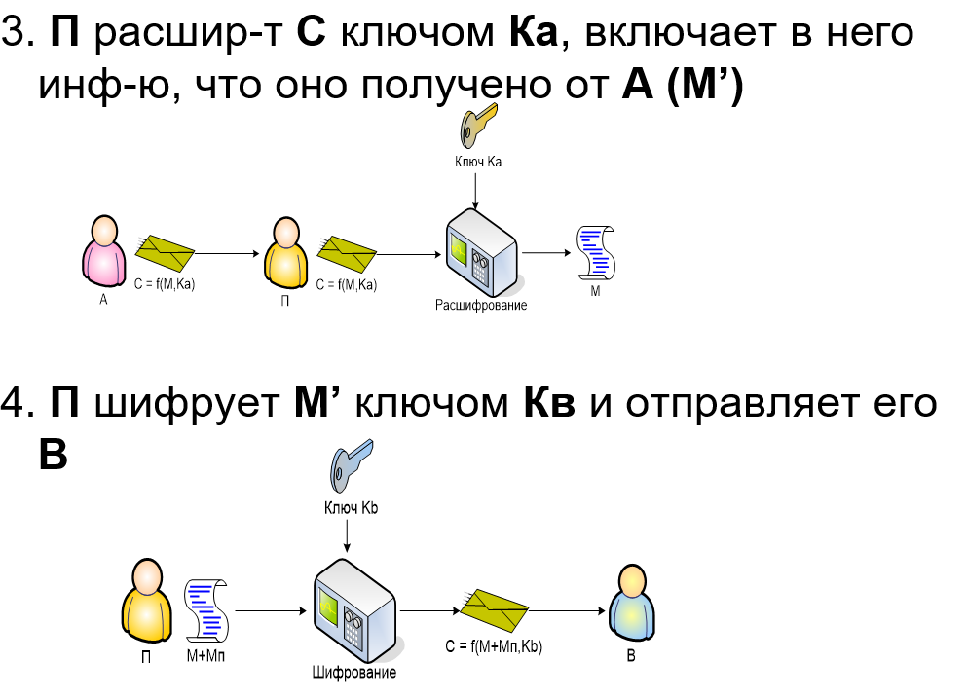

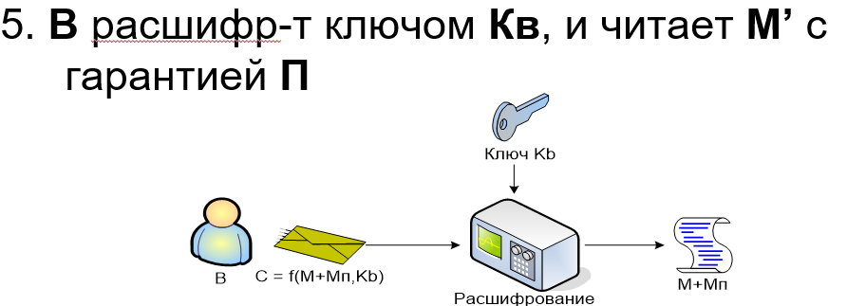

18. ЭЦП на основе DSA

19. ЭЦП на основе алгоритма Эль-Гамаля

20. ЭЦП на основе алгоритма Шнорра

21. Хеш-функция в криптографии
Хеш-функция – математическая или иная функция h = H(М), которая принимает на входе строку символов М (прообраз), переменной длины n и преобразует ее в выходную строку фиксированной (меньшей) длины l (l = 64 не криптостойкая).
Основные задачи, решаемые с помощью хеш-функций: аутентификация (хранение паролей); проверка целостности данных; защита файлов; обнаружение зловредного ПО; криптовалютные технологии. Свойства:
• Детерминированность: независимо от того, сколько раз вычисляется H(M), M – const, при использовании одинакового алгоритма код хеш-преобразования h всегда должен быть одинаковым.
• Скорость вычисления хеша h: если процесс вычисления h недостаточно быстрый, система просто не будет эффективной.
• Сложность обратного вычисления: для известного H(М) невозможно (практически) определить М. Это важнейшее свойство хеш-функции для криптографических применений – свойство односторонности преобразования.
• Даже минимальные изменения в хешируемых данных (М ≠ М') должны изменять хеш: Н(M) ≠ Н(М').
• Коллизионная устойчивость. Зная М, трудно найти такое М' (М ≠ М'), для которого H(М) = H(М') - коллизия 1-го рода. Если случайным образом выбраны два сообщения (М и М'), для которых H(М) = H(М') - коллизия 2-го рода.

22. Хеш-функция на основе MD4

23. Хеш-функция на основе MD5

26. ЭЦП на основе алгоритма RSA и хеш-функции

27. ЭЦП на основе DSA

28. Основы алгебраической геометрии. Операции над точками

29. Эллиптические кривые над действительными числами
Эллиптическая кривая над вещественными числами – это множество точек, описываемых уравнением (Вейерштрасса) у^2 = х^3 + aх + b, при этом константы (а и b – вещественные числа) должны удовлетворять условию 4a^3 + 27b^2 ≠ 0. Частью ЭК является бесконечно удаленная точка, обозначим символом О.
Группа для ЭК есть непустое множество, элементы которого являются точками ЭК, обладающими следующими свойствами:
• единичный элемент – это бесконечно удаленная точка О;
• обратная величина точки R – это точка, симметричная относительно оси Х;
• сложение задается следующим правилом: сумма трех ненулевых точек P, Q и –R, лежащих на одной прямой, будет равна P + Q + (–R) = О.
Законы сложения точек ЭК:
• Прямая, проходящая через точки R и –R, является вертикальной прямой, которая не пересекает ЭК ни в какой третьей точке; если R = (х, –у), то R + (х, у) = О. Точка (х, у) является отрицательным значением точки R и обозначается –R. Таким образом, по определению R + (–R) = О;
• P + Q = R: пусть P и Q – две различные точки ЭК, и Р не равно Q; если проведем через P и Q прямую, то она пересечет ЭК еще только в одной точке, называемой –R; точка –R отображается относительно оси Х в точку R, равную сумме точек P и Q: P + Q = R.

30. Эллиптические кривые над конечными полями
Конечное поле – это множество конечного числа элементов. Примером конечного поля является множество целых чисел по модулю p, где p – простое число. Поле обозначается как GF(p) или Fp. Операции сложения и умножения работают как в модулярной арифметике.
Эллиптическая кривая над полем Fp задается теми же уравнениями, что и ЭК над действительными числами, только все вычисления производятся по модулю р: у2 ≡ х3 + aх + b (mod p), где 4a3 + 27b2 ≠ 0 (mod p). ЭК над полем задается так: Ер(а, b).
Важным является вычисление некоторого числа d, если мы знаем P и Q для Q = dP. Это и есть задача дискретного логарифмирования для эллиптических кривых. Эта задача аналогична задаче дискретного логарифмирования. В криптографии на основе ЭК тайный ключ – это случайное целое d, выбранное из множества {1, 2, ..., q – 1}, где q – порядок подгруппы; открытый ключ – это точка Q, такая, что Q = dG, где G – базовая точка подгруппы.

31. ЭЦП на основе эллиптических кривых, Особенности стандарта ЭЦП в РБ

32. Стандарт Х.509. SSL/TLS-сертификаты

33. Использование нейросетевых технологий в криптографии

34. Методы текстовой стеганографии

35. Методы графической стеганографии Метод LSB

36. Мандатная модель разграничения доступа

37. Избирательная модель разграничения доступа

38. Парольная защита ПО

39. Безопасное время использования пароля

40. Формула Андерсена

41. Протокол Kerberos

42. Особенности защиты прав интеллектуальной собственности на ПО

43. Методы обфускации в защите ПО

44. Основные характеристики надежности РЭС

45. Функция надежности аппаратных средств ИС

46. Надежность сложных ИС при последовательном соединении элементов

47. Надежность сложных ИС при параллельном соединении элементов

48. Статистические методы исследований надежности. Распределение Пуассона

49. Статистические методы исследований надежности. Распределение Вейбулла

50. Обеспечение отказоустойчивости ИС

51. Способы и средства нейтрализации ошибок и отказов в ИС

52. Способы восстановления отказоустойчивой ИС

53. Характеристика факторов, определяющих надежность ПС

54. Марковские процессы в оценке надежности ИВС

55. Основные параметры надежности ИС

56. Типы ошибок в ПС

57. Надежность ПС

58. Простая интуитивная модель надежности ПО

59. Деструктивные ПС. Общая классификация и характеристики

60. Меры борьбы с вредоносным ПО

61. Фишинг и спуфинг. Особенности атак и методы противодействия им.

62. Компьютерные вирусы. Классификация и характеристики

63. Основные функциональные блоки компьютерного вируса

64. Методы обнаружения и нейтрализации компьютерных вирусов

